**SPAGHETTI COL CAVOLO NERO SLURP**

**Ingredienti**

* 1 kg. di cavolo nero
* 1 cipolla tritata finemente
* 8 spicchi di aglio affettati sottilmente
* 320 gr. di spaghetti
* 2 cucchiai di succo di limone (se si aggiunge il pomodoro non occorre il succo del limone)
* olio d’oliva extra vergine dal gusto robusto q.b.
* peperoncino rosso piccante (opzionale) q.b.
* sale q.b.
* parmigiano o pecorino grattugiato q.b.

**Preparazione**

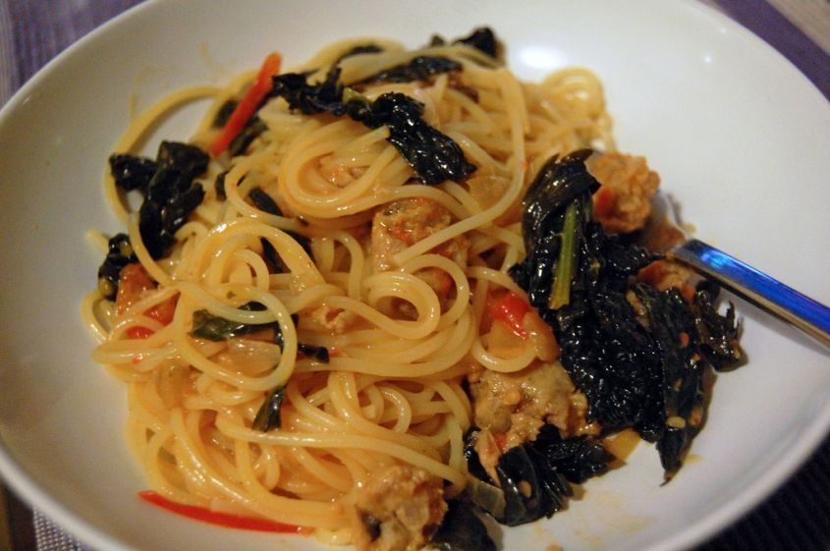

1. Lavate e pulite il cavolo eliminando i gambi e la nervatura centrale.
2. Tagliate quindi le foglie a strisce di circa 1 cm.
3. All'interno di una padella versate due cucchiai di olio e lasciate soffriggere la cipolla tagliata.

Consiglio:

Durante questa operazione è consigliabile mescolare di tanto in tanto per evitare che la cipolla si attacchi al fondo della padella.

1. Aggiungete l’aglio e un po' di sale, cuocete fino a quando la cipolla sarà di un bel colore dorato scuro.
2. Unite il cavolo e un altro cucchiaio di olio, fate saltare qualche minuto e unite il peperoncino, se di gradimento.
3. Coprite e portate a cottura tenendo il fuoco moderato e unendo poca acqua se necessario.
4. Cuocete quindi gli spaghetti in abbondante acqua salata, scolateli e tenete da parte una tazzina di acqua di cottura.
5. Intanto mettete a cuocere gli **spaghetti** in abbondante acqua salata, poi scolateli al dente e versateli nel tegame insieme al sugo, con la fiamma accesa.
6. Terminata la cottura, unite gli spaghetti al cavolo con il succo di limone e un po’ di acqua di cottura.

Variante:

In questo passaggio è possibile aggiungere anche dei pomodori proprio come nella foto. In questo caso è meglio evitare di utilizzare il succo di limone.

1. Mescolate per bene così da amalgamare bene gli ingredienti.
2. Impiattate completando con il formaggio grattugiato e un filo di olio a crudo.

Variante:

E' possibile sostituire il formaggio grattugiato con del pan grattato tostato in padella senza aggiungere altro condimento